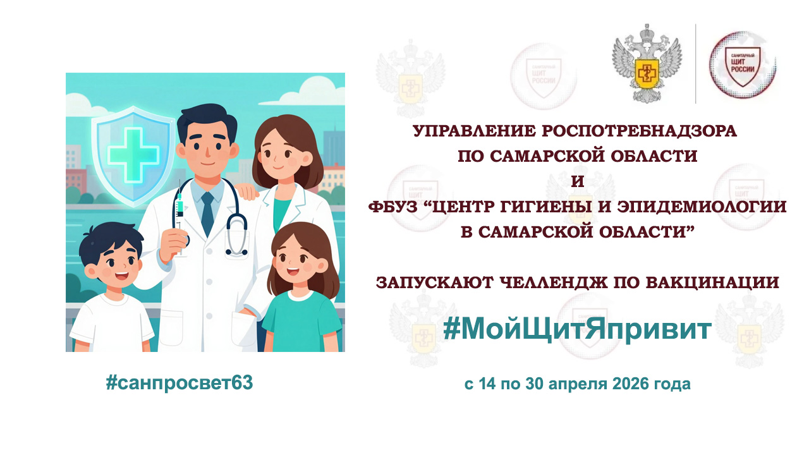
Управление Роспотребнадзора по Самарской области и ФБУЗ «Центр гигиены и эпидемиологии в Самарской области» запускает с 14 по 30 апреля 2026 года в группах в соцсетях челлендж #МойЩитЯпривит!
В преддверии Всемирной недели иммунизации приглашаем присоединиться к акции, которая поможет повысить мотивацию у населения пройти вакцинацию. Ведь вакцинация - это ответственность и забота о себе и близких.
Как принять участие:
✅ сделай фото с табличкой «Я привит» или с хештегом #МойЩитЯпривит;
или
✅ сними короткое видео: расскажи, почему вакцинация важна или поблагодари медиков за возможность защитить себя и свою семью.
✅ выложи в соцсети с хештегами: #МойЩитЯпривит, #Санпросвет63.
✅ отмечайся в комментариях под этим постом, чтобы мы не пропустили вашу работу.
По итогам акции работы самых активных участников будут опубликованы на официальных ресурсах Управления и ФБУЗ «Центр гигиены и эпидемиологии в Самарской области»
#МойЩитЯпривит, #Санпросвет63
Ссылка на паблик Вконтакте для участия в челлендже 